**双目三维重构系统工程使用说明**

# 准备工作

1. 两台相同相机，两台定焦镜头，标定板，底光源（因为标定板是玻璃）
2. 主机软件安装VS2010，Halcon11 32位破解版，相机驱动32位

|  |  |  |
| --- | --- | --- |
| 名称 | 型号 | 资料 |
| 相机 |  |  |
| 镜头 |  |  |
| 标定板 |  |  |
| VS2010 |  | https://pan.baidu.com/s/1h30G1DXrL2KG966M4gIm_A |
| Halcon11 | 32位破解版 | https://pan.baidu.com/s/1V_5TQEwrKid1vtrXiU0qYw |

# 工程目录

1. Build3D：工程代码
2. Config：标定配置文件
3. Debug：工程生成文件
4. Image\Reference.png：确定原点的坐标系位姿
5. 标定文件：生成标定配置文件 与 标定图像 路径要求：/cal_image/Left(Right)/1.png
6. 测试存档：做过的测试存档

# 具体使用步骤

1、准备好两台一样的相机，镜头相同。

2、使用halcon获取两台相机，并通过参数来分别获取两台相机。

OpenFramegrabber("GigEVision", 0, 0, 0, 0, 0, 0, "progressive", -1, "default",

-1, "false", "default", id, 0, -1, &hv_AcqHandle);

3、使用halcon助手，调节两台相机角度，镜头光圈和焦距使得图像清晰识别标定板，分别保存20张图像。

5、把/Image/Lelf与/Image/Right中图像命名按1-20命名，两组图像一一对应，否则影响标定结果。

6、把两组图像复制粘贴到/标定文件/cal_image文件中，打开stereo_calib_offline.hdev运行，完成标定在/Config生成文件。

7、运行工程，首先使用标定板确定世界坐标，并点击红：关按钮，左击鼠标在图像选择点，右击确定世界坐标的原点。

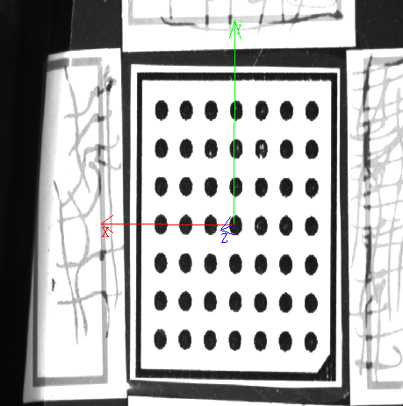

标定板的世界坐标

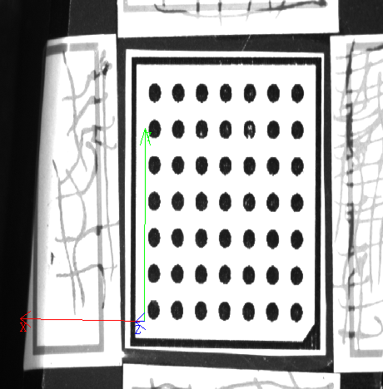

自定义原点的世界坐标

8、跟选择原点方式一样，确定AB点，获取AB点坐标，并计算AB距离。

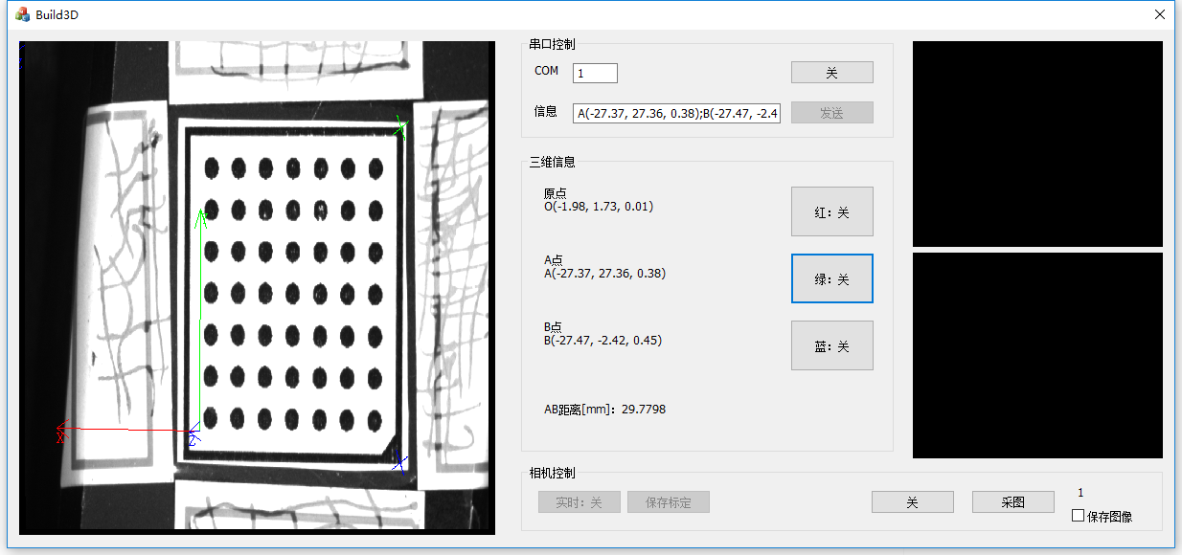

图像像素：1292*964 = 1245488 （100W相机）

AB点距离：29.7798mm

AB点实际距离：30mm

精度误差：1mm以上，满足精度要求

9、输入COM，打开串口，确定发送AB点坐标格式，点击发送。